1. Buat sebuah program yang menerima inputan berupa alas dan tinggi segitiga kemudian, memberikan output berupa luas, contoh:

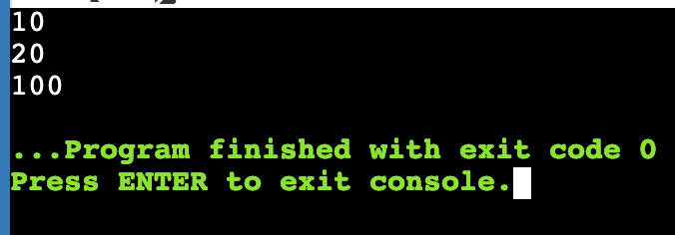

1. Buat program yang menerima inputan jam parkir, jika kurang dari atau sama dengan 3 jam maka tampilkan 3000, jika lebih dari 3 jam maka hitung kelebihannya dengan tarif perjam 2000

  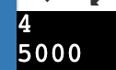

1. Lanjutan dari soal nomor 2, buat perulangan yang menginput 3 nilai kemudian memberikan output yang sama

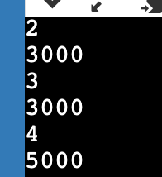

1. Dari soal nomor 2, buat function yang memiliki nilai balik dan yang tidak memiliki nilai balik